西山区委主要领导检查尚领明珠小区隔离封闭工作

西山区应对新型冠状病毒感染肺炎疫情工作领导小组指挥部18日发布公告：昆明市医科大学第一附属医院确诊1例新冠肺炎阳性病例，该病例居住地址为西山区马街街道办事处西苑浦路尚领明珠1栋。2月18日0时，昆明市西苑浦路尚领明珠1栋被采取紧急管理措施，实施隔离封闭管理15天。

实施隔离封闭的尚领明珠小区1栋共有124户298名居民，他们的生活状况如何、消杀工作怎样、防护物资准备情况如何，这些问题始终是西山区委主要领导最为牵挂的头等大事。

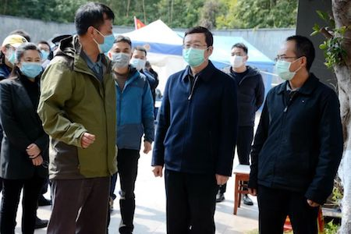

2月21日，西山区委书记王忠，区委副书记陈净，区委常委、区委办主任陈绍波等领导一行，来到马街街道办事处尚领明珠小区，检查实施隔离封闭工作情况。

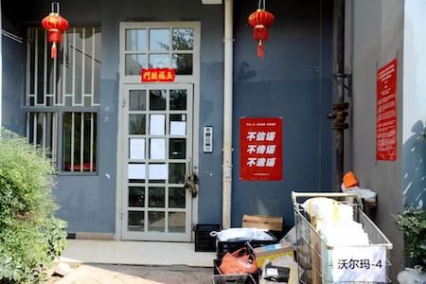

马街街道办事处、社区、物管公司及驻地派出所联合成立了10个应急保障小组，搭建了3个临时帐篷作为“值班室”，每2人负责12户居民，24小时轮流值班，保障组每天核实每户家庭身体情况，为居民运送药品、水、蔬菜等一切生活物资，全方位做好隔离居民生活保障工作。

2月19日，为筑牢隔离封闭管理“警戒线”，成立了由街道党工委、德缘社区党支部、隔离封闭管理楼栋党员共计48名党员的马街街道尚领明珠小区防控点临时党支部，其中45名党员均为封闭管理楼栋内居住居民。

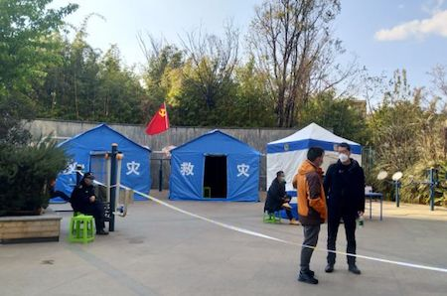

同时，围绕控制传染源、切断传播途径、保护易感人群三个目标，街道对公共场所、下水管道、污水处理池等地都进行了全面消杀。

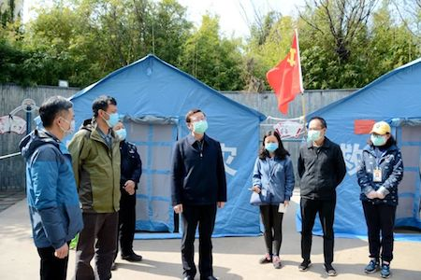

在认真听取了相关部门详细汇报以后，王忠对尚领明珠小区1栋实施隔离封闭以来的工作给予了充分肯定，强调要想居民所想，急居民所需，继续做好124户居民“无缝对接”，为其提供全天候服务工作，要继续细化措施，把每天的物资保障、消杀、安保、体温测量等各项工作进行细化、量化，落细落小落实，千方百计确保被隔离封闭居民的生活，要精准施策，继续落实“外防输入”“内防扩散”“外防输出”“严格管控”等防控措施，继续组织实施网格化、地毯式动态排查，按照中央省市的部署，精准施策，坚决打赢新冠肺炎疫情防控阻击战总体战。

来源：马街街道